龙海港尾福建中闽永利建筑工程有限公司“4·19”一般坍塌生产安全事故调查报告
来源：漳州市龙海区人民政府 漳州市龙海区·安全生产情况
原文链接：https://www.longhai.gov.cn/cms/html/lhqrmzf/2025-07-09/350045604.html
发布时间：2025-07-09 抓取时间：2026-10-23

2025年4月19日21时许，福建中闽永利建筑工程有限公司对龙海区港尾镇漳州市福能新材料科技有限公司生产线检维修过程中发生一起事故，导致1名工人死亡，事故造成直接经济损失约160万元。
根据《中华人民共和国安全生产法》（中华人民共和国主席令八十八号）、《生产安全事故报告和调查处理条例》（国务院令第493号）有关规定，经漳州市龙海区人民政府批准，成立了龙海区政府事故调查组。调查组组长由区安委办副主任兰宏伟担任，成员由区总工会、漳州市公安局龙海分局、自然资源局、应急局、港尾镇等部门派员组成，并邀请区纪委监委派员参加。调查组按照“科学严谨、依法依规、实事求是、注重实效” 和“四不放过”的原则，通过现场勘验、调查取证、综合分析，查明了事故发生的经过和原因，认定了事故的性质并提出了对事故有关责任单位及人员处理建议和事故整改与防范措施。
经调查认定，本事故是一起在公司生产线检维修过程中，因检维修人员违章作业，现场安全管理不到位造成的一般生产安全责任事故。现将有关情况报告如下：
一、事故基本情况
（一）事故发生单位概况
1.事故发生单位基本情况
福建中闽永利建筑工程有限公司（以下简称“中闽永利公司”），系生产线维修承包单位。公司成立于2019年9月19日，法定代表人林贵华，公司地址：福建省永泰县樟城镇，营业范围：建设工程施工；建设工程监理；建设工程勘察；建设工程设计；文物保护工程施工；住宅室内装饰装修；建筑劳务分包；燃气燃烧器具安装、维修；燃气经营。公司类型为有限责任公司，统一社会信用代码91350122MA3381F74Q。公司取得《建筑企业资质证书》。资质类别及等级：模板脚手架专业承包不分等级，施工劳务无不分等级。有效期：2029年11月29日。公司取得《安全生产许可证》编号：（闽） JZ安许证字[2019] 012377，许可范围：建筑施工，有效期：2025年01月02日至2025年12月22日。公司配备安全生产主要负责人林贵华、专职安全员陈缸，均持有相关安全资格证书。
2.生产线检维修承包管理情况
2024年5月，漳州市福能新材料科技有限公司（以下简称“福能公司”）委托招标代理机构福建省机电设备招标有限公司为公司生产线维修劳务服务项目网上公开招投标。2024年6月25日，中闽永利公司通过网上中标该业务。2024年7月9日，甲乙双方签订《生产线维修劳务服务合同》。中闽永利公司根据合同要求派项目经理章明国到福能公司负责生产线维修业务管理工作。
（二）事故相关单位安全管理情况
1.中闽永利公司日常安全管理情况
公司安全管理机构有配备主要负责人、安全员，均持有安全资格证书；有建立安全生产责任制，有制定各项安全生产管理制度及检维修安全操作规程；有组织新员工三级安全教育培训，培训内容大多是建筑施工领域日常操作知识，缺乏生产线检维修相关安全操作规程培训内容；日常生产线检维修期间，公司仅派一人到福能公司协调检维修人员劳务工作，未开展生产线检维修现场隐患排查、安全检查。
事故员工凌云中安全教育培训情况：2025年2月18日，凌云中开始到中闽永利公司上班从事生产线检维修工作，其持有电焊工特种作业操作证（证号：T510229197308286654，有效期：2023年11月14日至2029年11月13日）。2025年2月19日参加三级安全教育培训，培训内容为建筑施工日常操作知识；3月10日、4月10日参加受限空间作业培训。检维修前，覃文静有对涂金池和凌云中两人开展技术交底。
2.福能公司履行主体责任情况
根据合同要求开展入场员工安全教育培训、开展日常检维修安全监管，每班由班长组织班前会及分配工作，由作业负责人组织风险分析和技术交底；作业期间由生产属地生产管理人员和安全员巡查监护；通过召开会议、岗位培训等方式组织检维修工人入场安全教育培训，组织学习生产线检维修安全操作规程；生产线检维修前按规定开展现场作业安全交底；对检维修工人开展日常巡查检查，发现违章进行处罚，2025年以来，日常巡查检查共发现4次检维修工人违章进行处罚，处罚900元。其中，2025年3月30日，凌云中因未戴安全帽在厂区走动违章1次，被罚200元。
凌云中安全培训情况：2025年2月18日，参加新外委人员培训；2月26日，参加电焊气割安全管理培训；3月31日，参加有限空间作业安全培训。事发当天，福能公司有按规定对中闽永利公司检维修班长覃文静检维修业务工作交接。
（三）事故发生经过
2025年4月19日18时许，福能公司开始生产线例行停机检维修。根据福能公司当天检维修工作任务，中闽永利公司检维修班长覃文静对涂金池和凌云中两人开展技术交底，安排他们两人一组到生产线设备编号101DG02振动给料机入料口进行加焊侧边底板。
20时许，涂金池和凌云中两人头戴安全帽、手拿铁钩开始到设备编号101DG02振动给料机检维修前踏勘工作。涂金池在振动给料机外侧边检修口配合清除石料，凌云中负责振动给料机内部砂石余料清理。凌云中从振动给料机侧边检修口（长0.6米，宽0.6米）进入到给料槽给料机入料口（即旋回破碎机贮料仓卸料口）观察侧边底板磨损情况并开始清除入料口周围砂石余料。21时许，突然间给料槽给料机入料口有部分砂石余料垮塌（经估算：砂石垮塌量约2-3立方），凌云中被垮塌下来的砂石余料掩埋。
事故发生后，同班员工涂金池立即向检维修班长覃文静报告。接报后，覃文静立即赶到现场参与救援，并上报福能公司机修检修员林弓一，紧急联系福能公司矿山救护队事故救援。大约10分钟，福能公司矿山救护队立即赶到现场开展紧急救援。22时许，凌云中被120急救车送往厦大附属第一医院抢救。23时16分，凌云中因伤势过重经医院抢救无效死亡（死亡原因经漳州市公安局龙海分局法医鉴定：符合呼吸道异物阻塞致机械性窒息死亡）。
（四）事故现场情况
1.事故现场勘察情况
事故现场位于振动给料机给料槽入料口（即旋回破碎机贮料仓卸料口）位置。事故振动给料机外廊道遗留事故抢救后死者凌云中头戴的一顶红色安全帽和一双胶鞋和5米长柄铁钩、1.24米长铁钎等作业工具，给料槽遗留事发当时入料口垮塌的砂石余料，体积约2-3立方。经查，事发当时凌云中在检维修前踏勘工作过程中，从振动给料机检修口进入给料槽清除入料口砂石余料时，被垮塌下来砂石将其掩埋。
2. 事故振动给料机基本情况
事故振动给料机为福能公司生产线设备，其设备编号为101DG02。生产单位: 河南威猛振动设备股份有限公司；产品合格证日期：2021年12月；安装单位: 武汉建筑材料工业设计研究院有限公司；监理单位: 福建省华厦能源设计研究院有限公司；安装:2022年1月；完工:2022年3月；投入使用:2024年3月；该机系生产线振动给料设备，因碎石生产时入料口受砂石碰撞磨损，需要日常检维修。
3. 事故振动给料机安全管理情况
事故振动给料机自2024年3月投入使用以来，福能公司按设备检修计划开展日常巡查，检查维护，中闽永利公司负责检维修，事故振动给料机运行正常，未发生故障。经查，截止事发前，尚未发现入料口（即旋回破碎机贮料仓卸料口）存在底板磨损情况，也未发现检维修员工从检修口进入清理砂石余料违章作业行为。
事故现场图片

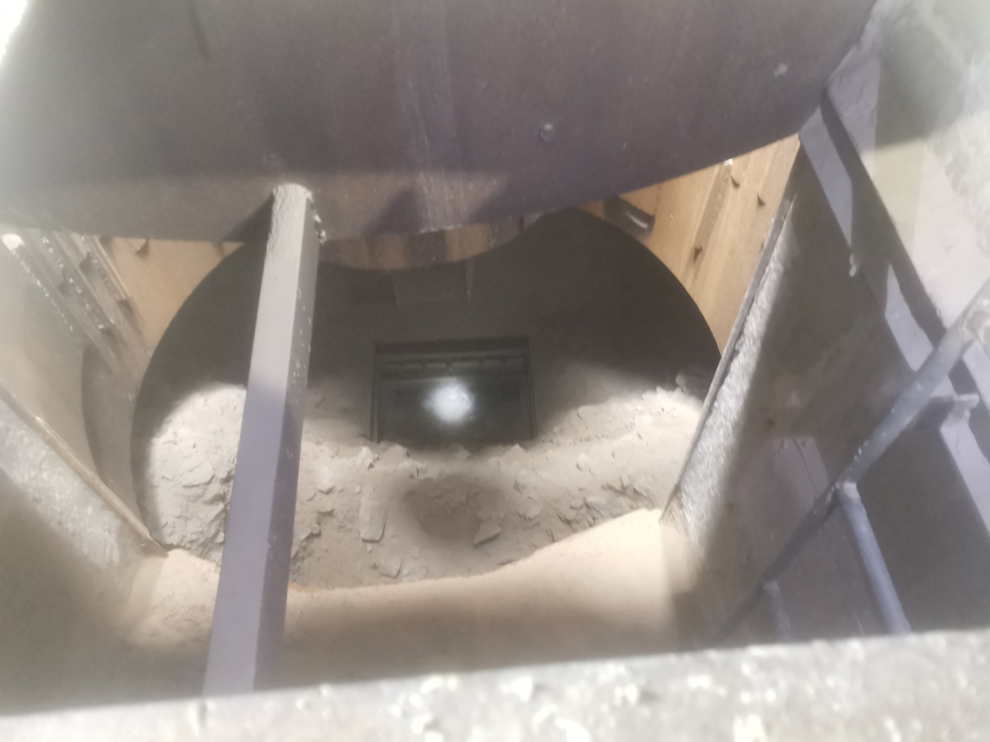

图为事故后旋回破碎机贮料仓内卸料口仍留部分砂石余料。

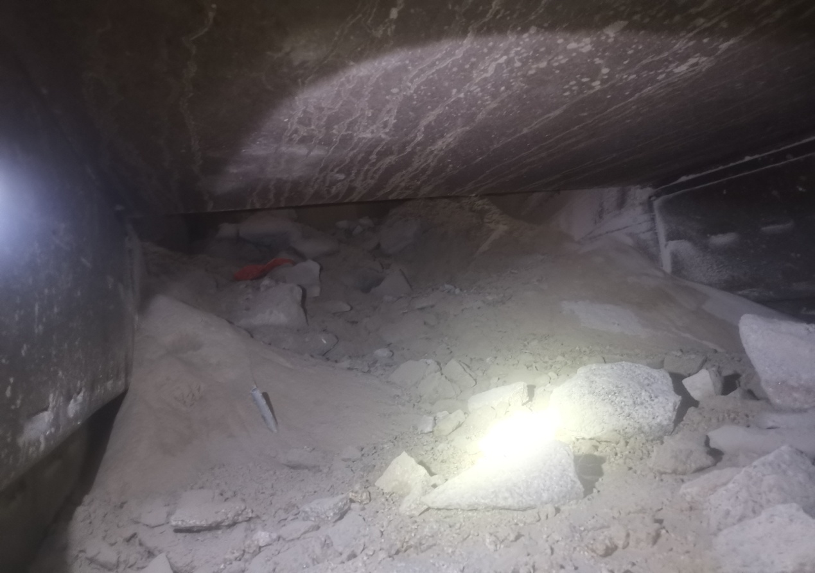

图为事发后振动给料机给料槽凌云中被砂石掩埋地方。
4. 事故振动给料机砂石余料情况
经现场勘察及福能公司提供资料，事故振动给料机给料槽入料口将凌云中掩埋的垮塌砂石余料约2-3立方，入料口上方旋回破碎机贮料仓仍有3-5立方未垮塌砂石余料残留量，以上砂石余料均系事发前福能公司每天正常生产停机造成的自然残留，并非机械故障等其他因素造成的。
（五）人员伤亡和直接经济损失情况
本事故造成1人死亡。死者：凌云中，男，汉族，1973年生，身份证住址：重庆市永川市。事故造成直接经济损失约160万元。
二、事故应急处置及评估情况
（一）事故信息接报及响应情况
事故发生后，福能公司分管安全副总冯辉分别于事发当天22时25分、22时46分向龙海区应急局和港尾镇政府及时如实上报事故信息。接报后，龙海区立即启动事故应急响应，龙海区公安、应急、港尾镇等单位领导立即赶到事故现场进行应急处置。相关部门和人员在事故救援过程中，应对迅速、措施有力，未发现有失职渎职行为。
（二）事故现场应急处置情况
事故发生后，公司总经理林贵华立即指挥现场人员展开事故救援，现场管理人员拨打120求救。接报后福能公司立即组织矿山救护队参加事故救援。接报后10分钟矿山救护队人员赶到事故现场开展紧张施救。22时许，凌云中被搜救出来通过120急救车送往厦大附属第一医院抢救。凌云中因伤势过重，经厦大附属第一医院医务人员抢救无效于当天23时16分许死亡。
（三）医疗救治和善后情况
事故发生后，中闽永利公司积极妥善处理死者的善后事宜。2025年4月23日，经事故当事人双方充分协商，中闽永利公司与死者家属签订《人民调解协议书》，共赔偿人民币160万元。目前，事故赔偿已经完毕，尸体已火化，死者家属情绪稳定。
（四）事故应急处置评估
此次事故救援应急响应迅速，现场应急处置得当，应急救援及时有序，救援过程中未发生次生衍生事故，无救援人员伤亡，事故应急处置较好。
三、事故原因分析
（一）直接原因
中闽永利公司检维修工人凌云中思想麻痹、安全意识淡薄，在检维修前踏勘工作过程中违章作业，违反公司《振动给料机维护、检修规程》规定擅自从振动给料机检修口进入给料槽清除入料口砂石余料，导致被入料口上方垮塌下来的砂石余料掩埋窒息死亡。
（二）间接原因
中闽永利公司，安全生产主体责任落实不到位，检维修工人安全教育培训不到位，三级安全教育培训内容多为建筑施工知识，缺乏生产线检维修安全操作培训内容；生产线检维修作业现场安全管理不到位，仅派一人到作业现场协调检维修人员劳务工作，未开展生产线检维修现场隐患排查、安全检查。
四、有关责任单位存在的主要问题
（一）事故单位
中闽永利公司，安全生产主体责任落实不到位，检维修工人安全教育培训不到位[1]；生产线检维修作业现场安全管理不到位，未开展生产线检维修现场隐患排查[3]、安全检查[2]，对本起事故发生负有责任。
（二）有关监管部门
龙海区应急管理局，虽然有按照年度检查计划开展日常安全监管，有组织开展安全生产治本攻坚三年行动，但是，存在检查针对性不强，尤其是生产线检维修安全监管方面，督促检查还存在薄弱环节。
（三）地方党委政府
港尾镇政府，虽然有按规定开展安全生产治本攻坚三年行动和日常检查，但是存在安全宣传不够，督促企业检维修方面
落实主体责任方面存在薄弱环节。
五、对有关责任人员和责任单位的处理建议
（一）对事故责任人员处理建议
1. 凌云中，中闽永利公司检维修工人，思想麻痹、安全意识淡薄，在检维修前踏勘工作过程中违章作业导致事故发生，对事故负有直接责任，鉴于其已在事故中死亡，建议免于追究责任。
[1]《中华人民共和国安全生产法》第四十四条第一款：生产经营单位应当教育和督促从业人员严格执行本单位的安全生产规章制度和安全操作规程；并向从业人员如实告知作业场所和工作岗位存在的危险因素、防范措施以及事故应急措施。
[2]第四十六条第一款：生产经营单位的安全生产管理人员应当根据本单位的生产经营特点，对安全生产状况进行经常性检查；对检查中发现的安全问题，应当立即处理；不能处理的，应当及时报告本单位有关负责人，有关负责人应当及时处理。检查及处理情况应当如实记录在案。
[3]《中华人民共和国安全生产法》第四十一条第二款：生产经营单位应当建立健全生产安全事故隐患排查治理制度，采取技术、管理措施，及时发现并消除事故隐患。
2. 涂金池，中闽永利公司检维修工人，与凌云中同班，未及时提醒凌云中违章作业，建议中闽永利公司按公司内部规定处理。
3. 覃文静，中闽永利公司检维修班组长，对检维修作业工人日常安全管理不到位，对事故负有一定领导责任，建议中闽永利公司按公司内部规定处理。
（二）对责任单位处理建议
1.中闽永利公司，对本起事故发生负有责任，建议由区应急管理局依法对其行政处罚。
2. 区应急管理局，依据《龙海市安全生产“党政同责、一岗双责”规定》[4]，建议责成向漳州市龙海区政府作出深刻书面检查。
3. 港尾镇人民政府，依据《龙海市安全生产“党政同责、一岗双责”规定》，建议责成向漳州市龙海区政府作出深刻书
面检查。
六、事故主要教训
该起事故充分暴露出目前龙海区在检维修作业单位安全监
管领域存在监管漏洞。主要有：检维修作业单位安全生产主体
责任落实不到位，员工安全教育形同虚设、隐患排查。因此，各乡（镇、街道、场）、有关部门务必要深刻吸取事故教训，举一反三。要强化安全监管，狠抓落实检维修单位安全监管责任，及时排查治理安全隐患，坚决杜绝检维修事故发生。
七、事故整改和防范措施
（一）中闽永利公司必须深刻吸取本起事故惨痛教训，举一反三。
1.要落实安全生产责任。公司要认真落实企业安全生产责任制，抓好公司、班组负责人责任落实，落实好各项安全生产
管理工作，以加强企业主体责任的落实。
2.要强化检维修作业现场隐患排查。公司要建立健全企业安全生产隐患排查治理制度，定期组织全公司隐患排查，
加强对检维修作业现场隐患排查，及时消除安全隐患。
3.要加强检维修员工安全教育培训。公司要加强对检维修人员安全教育和培训，提高检维修人员的安全意识和安全技
能，督促员工严格落实公司安全生产规章制度及安全操作规程，严禁违章作业。
[4] 《中共龙海市委 龙海市人民政府关于印发<龙海市安全生产“党政同责、一岗双责”规定>的通知》(龙委〔2014〕72号)文件。
第八条 市、乡镇人民政府安全生产工作职责：
（三）健全安全生产目标责任体系，督促落实安全生产目标责任和行政责任追究制度，及时协调解决安全生产工作中的重大问题。
（六）建立隐患排查治理体系和安全预防控制体系，推进安全生产标准化管理，组织重点行业、重点领域的安全生产专项整治及隐患排查治理工作，依法治理生产、储存、经营场所与居住场所设置在同一建筑物内场所，关闭不符合安全生产条件的生产经营单位。
第九条 有关部门安全生产工作基本职责：
（三）依照有关法律、法规规定，对涉及安全生产的事项实施行政许可和监督管理，依法在职责范围内查处非法违法行为和无证无照生产经营建设行为，依法关闭不具备安全生产条件的生产经营单位。
（四）组织实施、指导检查本行业（领域）生产经营单位安全生产标准化建设、职业病防治、新改扩建项目“三同时”、事故隐患排查治理、重大危险源监控、安全教育培训、安全文化和安全诚信建设，落实各项安全保障措施。
（七）负责督促职责范围内项目建设施工的安全监督管理，负责所属企事业单位的安全生产监督管理工作，负责本部门主办群体性活动的安全管理工作。
第二十条 完善“尽职免责、失职追责”机制，根据岗位职责、履职依据及时间，以及监管条件、履职能力、工作难度和表现等情况，合理确定相应责任。
（二）龙海区应急管理局要加强对福能公司日常安全监管。督促落实安全生产主体责任，加强安全生产规章制度落实；加强安全生产教育培训,提高从业人员安全意识和安全操作技能；加强隐患排查力度，及时整改问题隐患；坚决防范和遏制安全事故发生。
（三）港尾镇要按照属地管理原则，加大对福能公司安全生产工作的检查、指导，督促落实安全生产主体责任，坚决防范和遏制安全事故发生。

龙海区政府事故调查组
2025年7月9日
扫一扫在手机打开当前页

